Mise en place du connecteur SSO edulib sur envole
Dans /usr/share/sso/app_filters
Mettre les deux fichiers :
- edulib.ini
[utilisateur]
enteleveclasses=Divcod
entelevenivformation=Meflcf
entpersonstructrattachrne=ecs_rne
entpersonprofils=ecs_profil]
user=intid
classe=ENTEleveClasses
prenom=givenName
nom=sn

- edulib_apps.ini
[edulib]
baseurl=/
scheme=both
addr=.*edulib.fr$
typeaddr=regex
filter=edulib

redémarrer le serveur sso
service eole-sso restart

Mettre en place dans econnect
Administrer -> catalogue ->eole-envole connecteurs –> créer une ressources
Remplir comme ci-dessous avec dans url de l’éditeur quelque chose de la forme. Dans ca cas-là delattre-perreux.ac-creteil.fr:8443 est l url du serveur CAS du clg
https://sso.edulib.fr/cas/cartable/connecteur?cas=delattre-perreux.ac-creteil.fr:8443
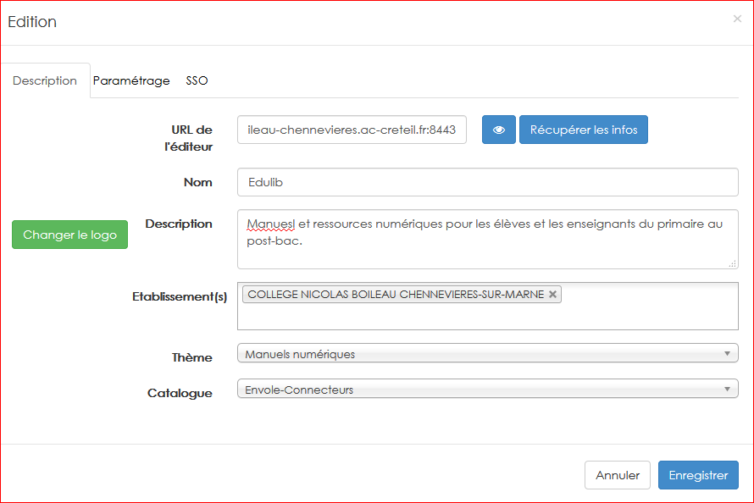
Il faut que l’EPLE prenne un abonnement

